|  |  |  |  |  |
| --- | --- | --- | --- | --- |
|  | | [제20200910_40호] | | |
| **★ 2020. 9. 10(목)보도용 ★** | | 사진 없음 □ 사진 있음 ▣ 1매 | | |
|  | | **보도자료 문의** | | 유니세프한국위원회 홍보관계팀 [pr@unicef.or.kr](mailto:pr@unicef.or.kr)  채현하 724-8540 Ⅰ 김재한 724-8543 |
|  | |  | |  |
| 보도자료 |  | |  | |

|  |
| --- |
| 보건복지부・유니세프한국위원회・아동권리보장원  ‘2020 아동권리포럼’공동 개최  - 온택트 시대에서의 아동참여 증진, 온라인 아동성착취‧학대 대응방안 논의  - 9월 25일(금), 정부 및 전문가들과 함께 웨비나 방식으로 진행 |
|  |

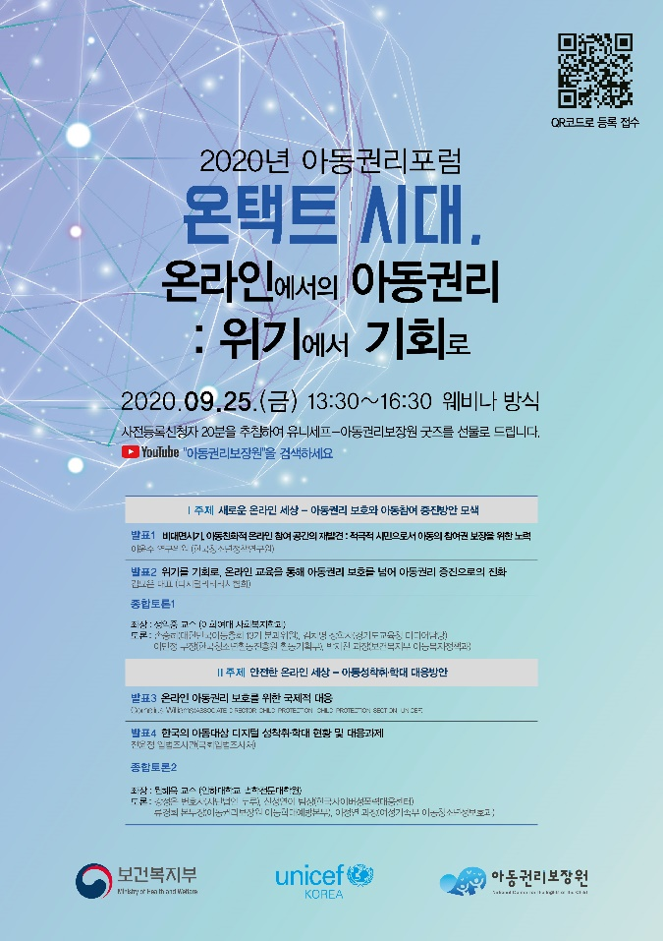

* 온라인에서의 아동권리보호 및 증진 방안을 논의하는 ‘2020 아동권리포럼’(사진제공= 유니세프한국위원회)

오는 9월 25일 보건복지부와 유니세프한국위원회, 아동권리보장원은 2020년 아동권리포럼 「온택트 시대, 온라인에서의 아동권리: 위기에서 기회로」를 공동 개최한다.

보건복지부와 유니세프한국위원회, 아동권리보장원은 원격 수업과 사회적 거리두기 등으로 온라인 이용률이 급증하는 가운데 온라인 환경에서 아동권리 침해에 대한 대응 방안이 마련되어야 한다는 데 의견을 함께하여 이번 포럼을 준비했다.

첫 번째 주제는 ‘새로운 온라인 세상, 아동권리 보호와 아동참여 증진방안 모색’으로 온택트 시대에 아동친화적 온라인 참여 공간을 재발견하고, 온라인 교육체계에서 아동 참여를 증진하는 방안에 대해 아동, 현장 및 정부 전문가 의견을 중심으로 논의가 이루어진다.

두 번째 주제는 ‘안전한 온라인 세상, 아동성착취·학대 대응방안’으로 사회적으로 큰 이슈가 되었던 디지털 아동 성착취에 관련 한국에서의 아동권리 보호 현황 및 국내외 대응방안에 대해 심도 있는 토론이 이루어질 예정이다.

이기철 유니세프한국위원회 사무총장은 “코로나19로 아동의 온라인 사용이 전례없이 급증한 만큼 온·오프라인에서 취약계층 아동을 포함한 모든 아동이 안전하고 공정한 교육환경을 제공받는데 있어 이번 포럼이 더 안전한 온라인 세상을 제공하고, 새로운 가능성의 장을 시사하는 출발점이 되기를 기대한다”고 말했다.

아동권리보장원 윤혜미 원장은 “코로나로 인해 온택트의 중요성이 부각되고 있는 시점에서 선제적으로 마련된 이번 포럼을 통해 그간의 아동 참여와 보호를 위한 노력이 한 단계 발돋움하는 계기가 되기를 기대한다.”고 말했다.

포럼은 온택트 웨비나 방식으로 약 3시간가량 진행되며 아동권리보장원 공식 유튜브 채널에서 실시간으로 누구나 참여할 수 있다.

사전 등록은 9월 4일부터 아동권리보장원과 유니세프한국위원회 공지사항(https://url.kr/fXFlCh)에서 신청할 수 있으며 추첨을 통해 참여자 20명에게 소정의 기념품을 증정할 예정이다.

|  |  |  |
| --- | --- | --- |
| **유니세프한국위원회** Korean Committee for UNICEF  UNICEF(유엔아동기금)는 전 세계 어린이를 돕는 유엔기구로, 보건, 영양, 식수·위생, 교육, 어린이 보호, 긴급구호 등의 사업을 펼칩니다. 유니세프한국위원회는 한국에서 UNICEF를 대표하는 기관으로서 ‘모든 어린이가 행복한 세상’을 만들기 위해 기금을 모으고 어린이의 권리를 증진합니다. [웹사이트](http://www.unicef.or.kr) I [페이스북](https://www.facebook.com/unicefkr) I [트위터](http://twitter.com/unicefkorea) I [유튜브](http://www.youtube.com/unicefMedia)  ​ |  |  |
| **보도자료 문의** 유니세프한국위원회 홍보관계팀 [pr@unicef.or.kr](mailto:pr@unicef.or.kr)  채현하 724-8540 Ⅰ 김재한 724-8543 |  |  |